# 计算机视觉大作业

设计一个瓶盖检测算法，布置一个自定义背景，在背景上随机放置10个瓶盖，拍摄10张以上不同瓶盖分布的照片，检测算法能够把这10张照片中各个瓶盖的位置和姿态（正、反、侧）检测出来。

可以使用Opencv等外部库。

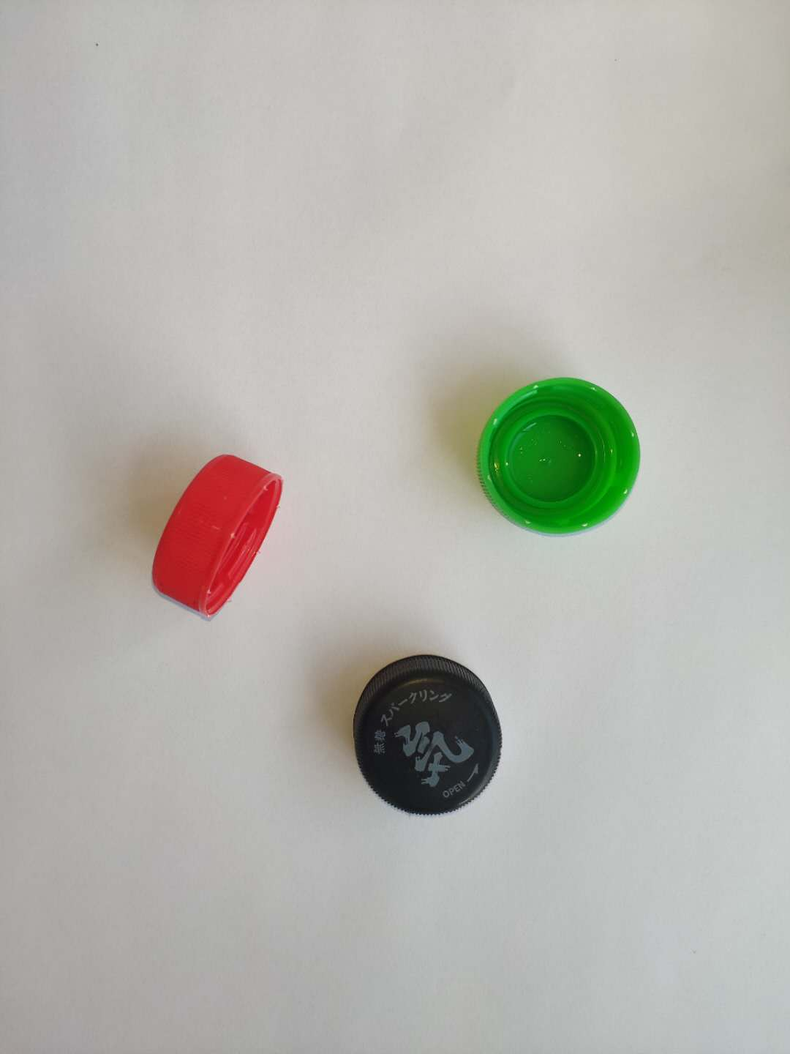

输入输出：

1、输入是一张有瓶盖的图片（答辩时分别输入十次）

2、输出结果是一张新图片，图片上可以用染色的方法把不同姿态的瓶盖标成不同颜色，并在UI中显示各瓶盖上某一点的坐标（亦可用其它输出方式，表达越清楚越好）。

评分要求：

基本，80分

1. 检测出10张图所有正面的瓶盖并输出坐标，20分
2. 检测出10张图所有侧面的瓶盖并输出坐标，20分
3. 检测出10张图所有反面的瓶盖并输出坐标，20分
4. 在简单背景（纯色）上运行，10分
5. UI，10分

额外（完成后加分，上限20分），20分

1. 使用颜色不一样的瓶盖，10分
2. 能适应不同形状的瓶盖，10分
3. 除了瓶盖外还有其它干扰物，10分
4. 复杂背景（有纹理的背景或拍摄角度明显倾斜），20分